Кировское областное государственное

общеобразовательное бюджетное учреждение

«Средняя школа пгт Арбаж»

**Социальный проект**

**«День Матери»**

**(Конкурс социальных проектов**

**«Наши беспокойные сердца»**

**в рамках Года волонтёра)**

выполнили учащиеся 2 а класса

под руководством

учителя начальных классов

Воронцовой Светланы Викторовны

пгт Арбаж

2018 год

**Аннотация проекта**

Праздник День матери отмечается в России в последнее воскресенье ноября. У детей появилась прекрасная возможность поговорить о мамах, узнать историю праздника, рассказать и показать своё отношение, выразить свою любовь к маме. Поэтому при совместной работе с детьми и родителями был разработан проект ко Дню Матери. Данный проект направлен на развитие положительного отношения ребёнка к окружающему миру, приобщению детей к общечеловеческим ценностям, любви к самому близкому и родному человеку - маме, потребности в совершении нравственных поступков и дел.

**Проблема:** Скоро праздник – День Матери. Как лучше поздравить маму?

**Цель проекта**: Помочь учащимся в полной мере осмыслить истинное значение слова «мама», «любовь», «доброта», воспитать достойного человека с любовью, чуткостью и заботой относящегося к матери, к женщине. Способствовать сплочению коллектива, развивать творческие способности, желание делать подарки маме.

**Задачи :**

1.Развивать поисковую деятельность детей.

2.Расширять и систематизировать знания детей о семье.

3.Способствовать к определению задач на основе поставленной проблемы.

4. Развивать связную речь, обогащать словарь детей.

5.Совершенствовать стиль партнёрских отношений, стимулировать самостоятельность.

6. Воспитывать добрые, положительные, положительные эмоции к маме.

7.Формировать активную жизненную позицию.

**Предполагаемый результат:**

1. Значимость и актуальность пока в рамках школы и семьи: Понимание детьми, что мама – самый дорогой человек в жизни ребёнка.
2. Умение детей заботиться о близких людях, совершать добрые, положительные поступки.
3. Сформированное доброжелательное отношение к маме, к окружающим людям, одноклассникам.
4. Развитие у детей познавательной активности, творческих способностей. Завершение проекта- праздник для мам.
5. Вовлечение в проект родителей, общественности.
6. Перспективы. Умение планировать, выполнять задуманное.

**Вид проекта:** творческий.

**Продолжительность:** краткосрочный сентябрь-ноябрь.

**Учебные дисциплины**: литературное чтение, музыка, технология, ИЗО.

**Возраст учащихся, на который рассчитан проект**: 8- 9 лет

**Участники проекта**: учащиеся 2 а класса, родители, учитель.

**Область применения**: школа, семья, досуг.

**Форма организации детей**: индивидуальная, групповая.

**Используемые технологии**: метод проектов, технология сотрудничества, ИКТ, здоровьесберегающая, игровые, личностно-ориентированные.

**Принципы воспитания**: создание положительного эмоционального подъёма.

**Принципы обучения**: принципы наглядности, систематичности и последовательности, доступности.

**Методы обучения**: наглядный, словесный, практический.

**Метод стимулирования**: поощрение.

**Затраты и риски:** со стороны родителей денежные средства не привлечены.

**Результат проекта (продукт):**

газета ко Дню Матери,

открытка-подарок «Цветы» для мамы,

изготовление цветка в технике ганутель,

песня «Мамочка милая»,

чтение стихов о маме, театральная сценка «Непоседы»,

сочинения «Моя мама»,

выставка рисунков «Портрет мамы»,

праздник «День матери».

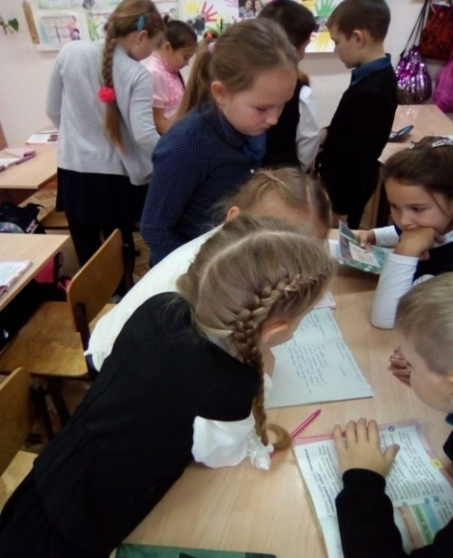**Этапы реализации проекта**

**I этап - организационно- подготовительный (сентябрь)**

**КТД - осознание проблемы, обсуждение решения, планирование работы, распределение обязанностей**

В начале учебного года мы с ребятами рассматриваем календарь, выбираем важные даты и составляем план работы на год . Среди названных праздников День Матери не прозвучал.

- Ребята, а кто вам всех дороже на свете?

Дети ответили: «Мама!»

- А вы знаете, какой праздник мам отмечается осенью?

- Нет.

- А хотите узнать?

- Да.

- Это День Матери. Ребята, а вы хотите порадовать своих мам?

- Да.

- А как вы можете их порадовать?

Осознав проблему, дети начали обсуждать, что они могут сделать сами, своими силами, чтобы маме было приятно. Что бы вы предложили?

Много чего ребята предлагали.

Но совместными усилиями мы все-таки определились, что будем делать.

Я тоже являюсь участником проекта и мне дети доверили рассказать об этом празднике, помочь в подборе стихов, загадок, детской литературы, составлении плана сценария совместного праздника – КВН « Мама всех важней на свете».

**Итоги I этапа:**

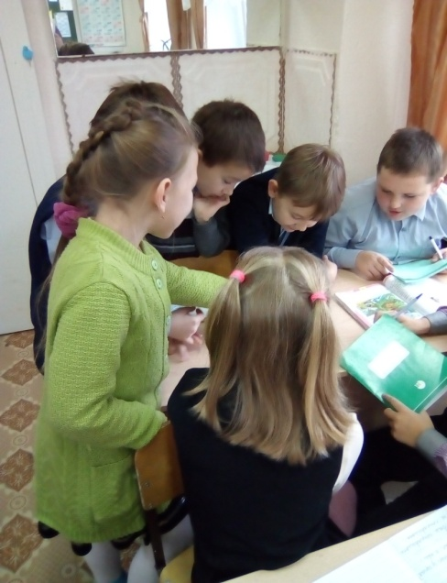

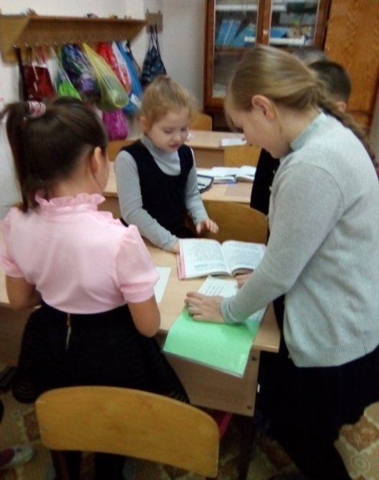

|  |  |  |  |
| --- | --- | --- | --- |
| **Направление** | **Ответственные** | **Продукт** | **Сроки** |
| Составить план работы | Весь класс | План работы | Сентябрь |
| Создать газету ко  Дню Матери | Алина Т., Ника Ш., Антон Д., Павел С | Газета | Октябрь- ноябрь |
| Выучить песни «Мамочка милая», «Мамин праздник» | Валерия С., Анна Б., Яна В., Савелий Г. | Песня | Октябрь |
| Написать сочинение на тему «Моя мама» | Весь класс | Сочинения | Ноябрь |
| Подобрать и выучить стихи о маме | Ника Ш.,  Савелий Г., Максим З., Яна В. | Чтние стихов | Ноябрь |
| Изготовить открытку | Весь класс | Открытка | Ноябрь |
| Нарисовать портрет мамы | Весь класс | Картина  «Портрет мамы» | Ноябрь |
| Провести праздник | Весь класс | Праздник | Ноябрь |

Распределены дела, определены сроки.

**II этап - практико-ориентированный:**

**Работа по группам:**

создание газеты для мам;

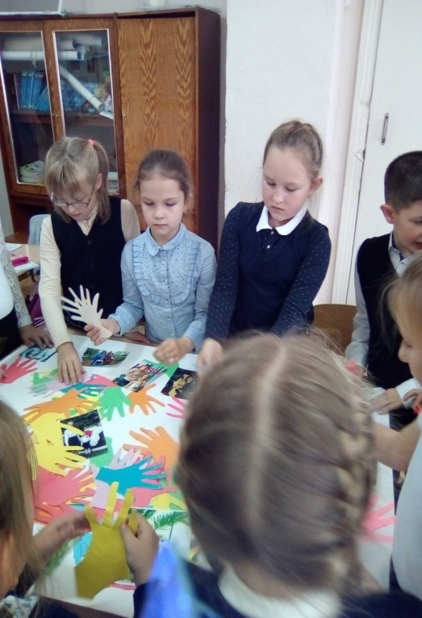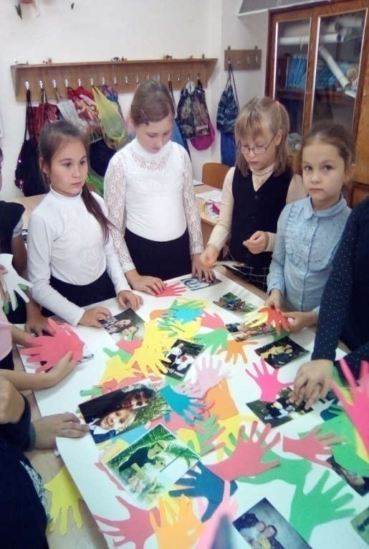поиск и разучивание стихов о маме;

**Стихи о маме**

Кто открыл мне этот мир

Кто открыл мне этот мир,   
Не жалея своих сил?   
И всегда оберегала?   
Лучшая на свете МАМА.   
  
Кто на свете всех милее   
И теплом своим согреет,   
Любит больше, чем себя?   
Это МАМОЧКА моя.   
  
Книжки вечером читает   
И всегда всё понимает,   
Даже если я упряма,   
Знаю, любит меня МАМА.   
  
Никогда не унывает,   
Что мне надо, точно знает.   
Если, вдруг, случится драма,   
Кто поддержит? Моя МАМА.   
  
Я шагаю по дорожке,   
Но устали мои ножки.   
Перепрыгнуть через яму   
Кто поможет? Знаю - МАМА.  
(Ольга Чусовитина)  
  
Колыбельная для мамы

Мама долго хлопотала:   
Все дела, дела, дела…   
Мама за день так устала,   
На диване прилегла.   
Я ее не буду трогать,   
Только возле постою.   
Пусть поспит она немного –   
Я ей песенку спою.   
К маме стану я поближе –   
Очень я ее люблю!   
Жалко только, что не слышит   
Мама песенку мою.   
Нету песенки чудесней.   
Может, спеть погромче мне,   
Чтобы маме эту песню   
Слышно было и во сне?..

Маме  
С каждым годом мы взрослеем,   
Все меняется кругом,   
Только мамы нет милее   
Детям в возрасте любом.   
  
Не хочу считать года я,   
Мысли эти прочь гоня...   
Ты как прежде молодая   
Остаешься для меня.   
  
Те минуты что ты рядом,   
Так легко и так светло...   
Для детей нет лучше клада -   
Это мамино тепло.   
  
Твое слово сердце греет,   
Не страшны ни град, ни гром...   
Только мамы нет добрее   
Детям в возрасте любом.   
  
Любим мы тебя родная,   
Ты нам очень дорога.   
От волненья замирает   
Стихотворная строка.   
  
Ты помочь всегда готова,   
Без тебя мы никуда...   
Мама, мамочка здорова   
Будь на долгие года!

Солнышко родное!  
Мамочка! Ты – солнышко родное,   
Для меня – цветочек полевой.   
Ты живи, родная, долго, долго:   
Трудно в этом мире быть одной!   
  
Для меня ты свяжешь рукавички,   
Согревая нежною душой,   
Милая, хорошая, родная,   
Знаю – ты не сможешь быть другой.   
  
Мамочки родные всей планеты,   
Мы желаем только вам добра.   
Пусть все дети встанут на колени,   
Попросив прощенье навсегда.

Самое дорогое  
Мама...   
Слов дороже нет на свете!   
По какой бы ты ни шёл тропе,   
Мамина любовь над нею светит,   
Чтобы в трудный час помочь тебе.   
  
Мама озаряет сердцем нежным   
Дни, дороги и дела твои.   
Оправдай же мамины надежды –   
Повседневно лишь добро твори!

Берегите матерей!

Встаньте все и выслушайте стоя   
Сохранённое во всей красе   
Слово это – древнее, святое!   
Распрямитесь! Встаньте!..   
Встаньте все!   
Слово это сроду не обманет,   
В нём сокрыто жизни существо.   
В нём – исток всего.   
Ему нет конца.    
Встаньте! Я произношу его: – М а м а !(Р. Гамзатов)  
  
 Маму любят все на свете

Маму любят все на свете,   
Мама первый друг.   
Любят мам не только дети,   
Любят все вокруг.   
Если что-нибудь случится,   
Если вдруг беда,   
Мамочка придет на помощь,   
Выручит всегда.   
Мама много сил, здоровья   
Отдает всем нам.   
Значит, правда, нет на свете   
Лучше наших мам.

подготовка песни «Мамочка милая» группой девочек;

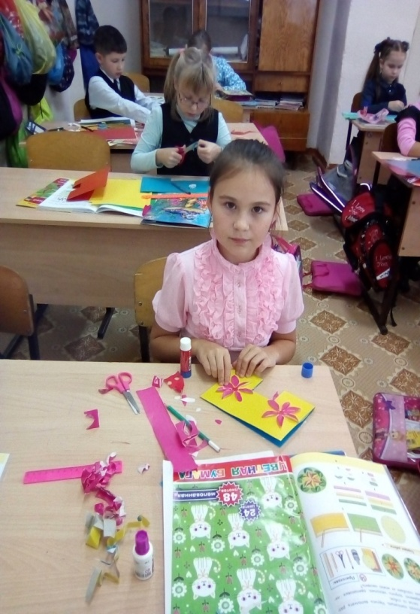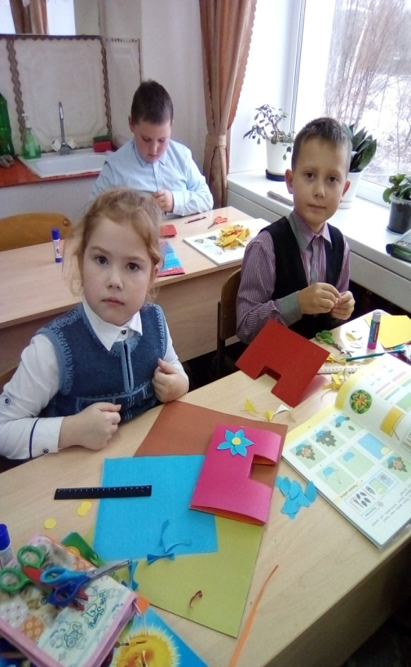работа в творческих мастерских на уроках технологии по созданию открыток-подарков для мамы, коллективной работы «Газета ко Дню матери».

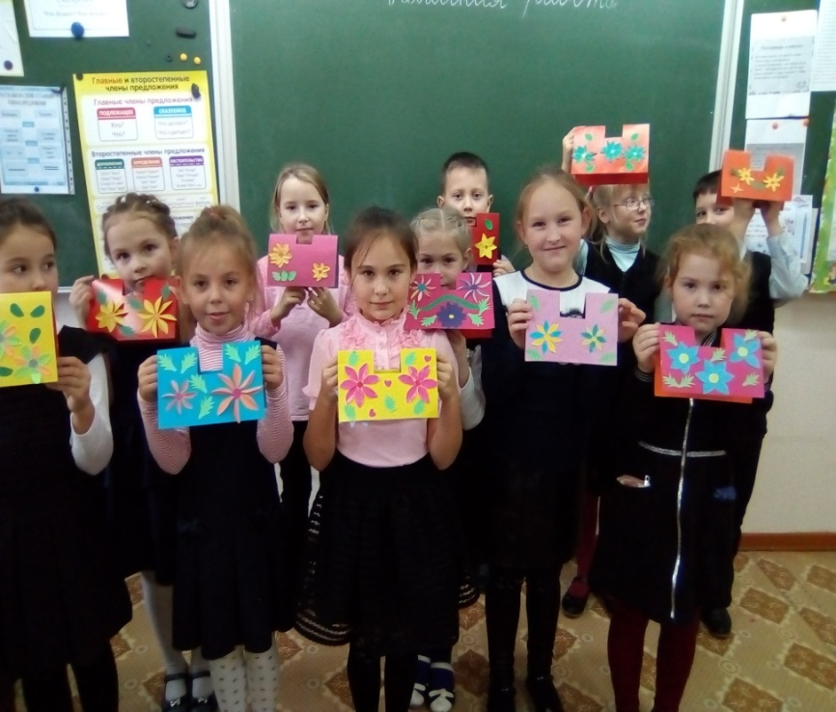

организация выставки рисунков «Портрет мамы»

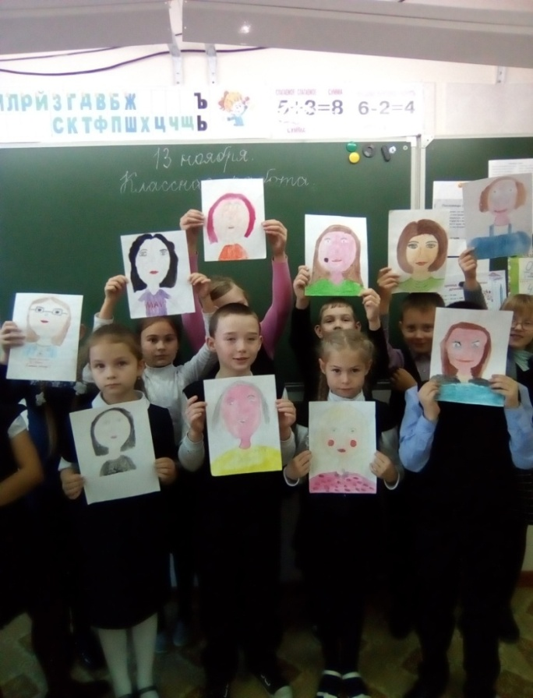

**III этап. Презентация результатов**

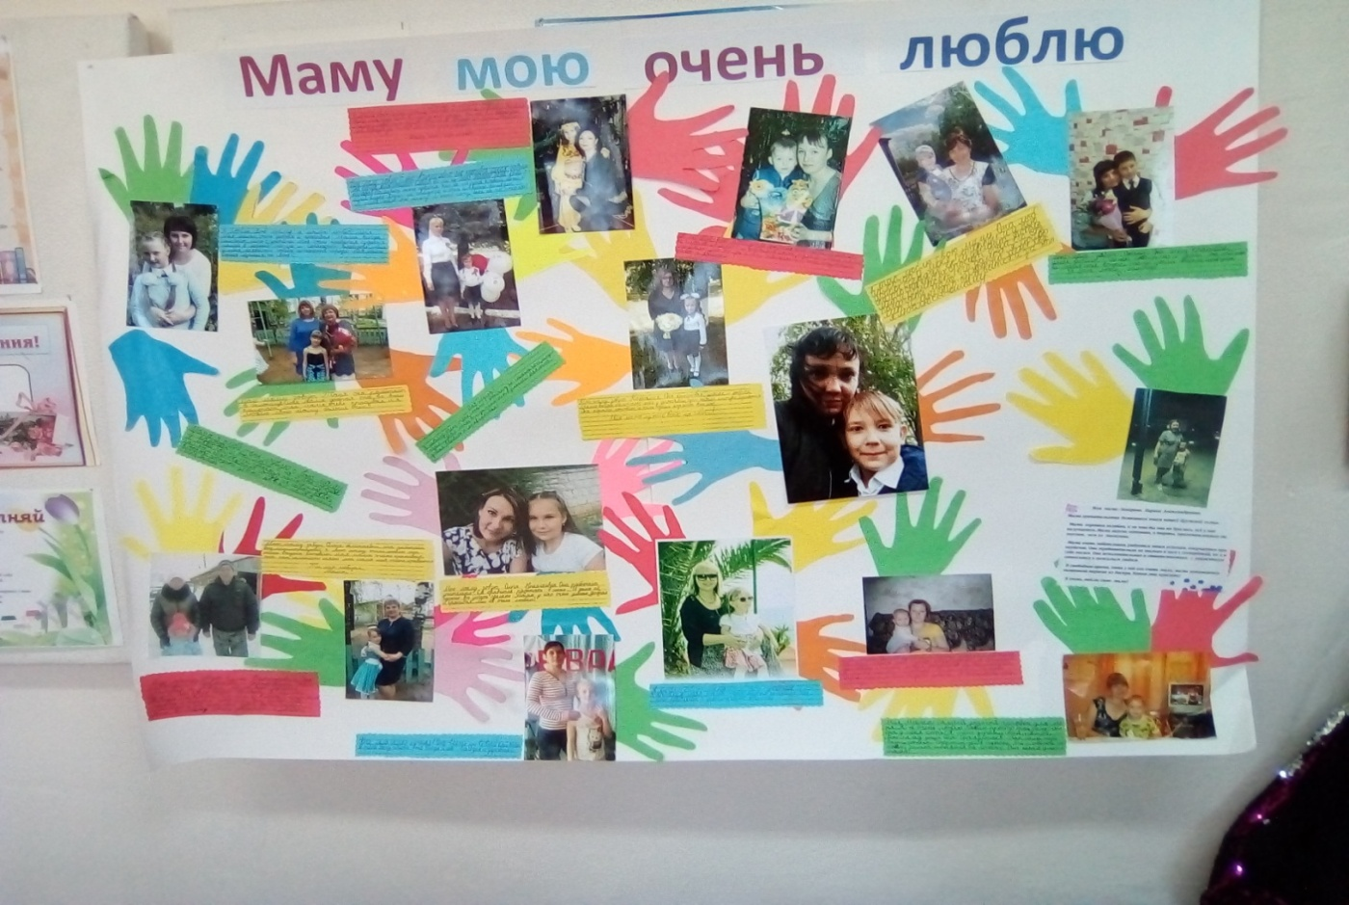

**Выдержки из сочинений**

* «Моя мама – самый дорогой человек для меня. Я её очень люблю. Люблю не за что-то, а просто так, просто за то, что она у меня есть.»
* «Я очень горжусь и дорожу своей мамой. Ближе неё у меня никого нет.»
* «Самый дорогой для меня человек — это моя мама.»
* «Я очень люблю свою маму, она — мой лучший друг. Я рассказываю ей все мои секреты и тайны. Мама всегда поймет и поможет.»
* «Хочу, чтобы моя мама никогда не огорчалась, всегда была радостной и весёлой.»

**Изготовление цветов в технике ганутель.**

Ганутель - эксклюзивное мальтийское рукоделие!

На острове Мальта, который находится в Средиземном море, не так далеко от берегов Италии, известен способ изготовления цветов, который называется ганутель. Это вид рукоделия, в котором из тонких проволочек и различных нитей создаются различные украшения, в основном это цветы и серьги. Подобрав цвет и удобный в работе материал (нитки), цветы получаются просто удивительной красоты!

Каждый ребенок сделал и подарил цветок своей маме.

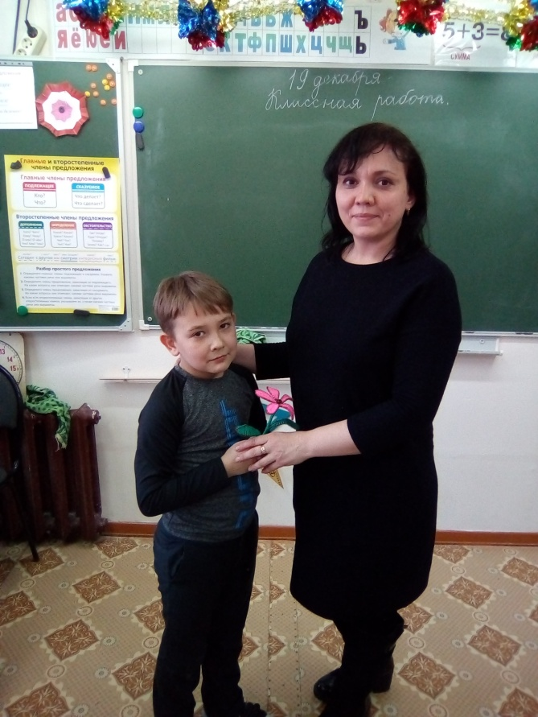 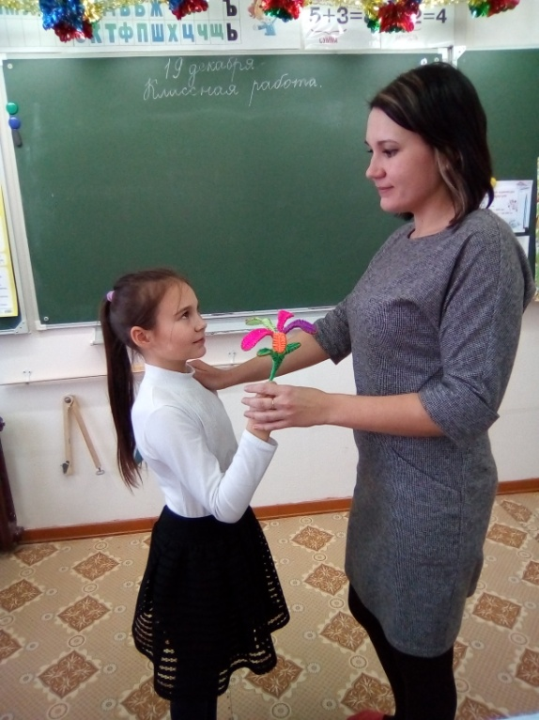

**IV этап. Подведение итогов. Праздник для мам.**

|  |  |  |
| --- | --- | --- |
| № | Содержание деятельности | Форма организации |
| 1. | Презентация проекта в виде представления всех продуктов проекта с приглашением родителей:  -оформление класса (портреты мам, газета, шары),  -праздничный концерт,  -конкурсы для мам. | Праздник |

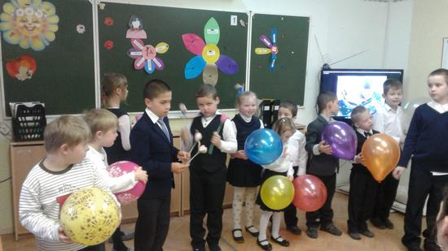

**Сценарий праздника**

**Учитель:**

Что за праздник готовится тут?  
Может, почетные гости придут?  
Может, придут генералы?

**Дети:** Нет!

**Учитель:** Может, придут адмиралы?

**Дети:** Нет!

**Учитель:** Может герой, облетевший весь свет?

**Дети:**Нет! Нет! Нет!

**Учитель:**

Гадать понапрасну бросьте.   
Смотрите, вот они гости!  
Почётные, важные гости!

**Дети:** Здравствуйте, мамы!

**Ученик:** Слушайте!

**Ученик:** Слушайте!

**Хором:** Слушайте!

**Ученик**: Сегодня поём мы для вас!

**Варя:**

Всё самое, доброе, лучшее  
Согрето теплом ваших глаз!

**Ученик:** Говорим спасибо мы родные вам!

**Лера:** Ведь земля красива добротою мам!

**Песня: «Мамочка милая , мама моя…»** Поют

Зореньки краше

И солнца милей

Та, что зовётся мамой моей

Мамочка милая, мама моя.

Как хорошо, что ты есть у меня.

Мамочка милая, мама моя.

Как хорошо, что ты есть у меня.

Ветер завоет, гроза за окном

Мамочка в доме, страх нипочём!

Мамочка милая, мама моя.

Как хорошо, что ты есть у меня.

Мамочка милая, мама моя.

Как хорошо, что ты есть у меня.

Спорится дело, веселье горой

Мамочка, значит, рядом со мной !

Мамочку милую очень люблю!

Песенку эту я ей подарю

Мамочку милую очень люблю!

Песенку эту я ей подарю !

Ученик: Мама, мамочка... Сколько тепла таит это магическое слово, которым называют самого дорогого, близкого, единственного человека. Материнская любовь греет нас до старости.

Ученик: Мама учит нас быть мудрыми, дает советы, заботится о нас, оберегает нас. На дворе ноябрь, а мы говорим о маме. И сразу становится теплее…

Ученик:

Без сна ночей твоих прошло немало,

Забот, тревог - не перечесть!

Земной поклон тебе, родная мама,

За то, что ты на свете есть.

Ученик:

За доброту, заботу, золотые руки,

За материнский твой совет.

Тебе желаем все мы дружно: -

Живи, родная, много лет!

**Видео-презентация «Мама – ангел на Земле»** (просмотр презентации детьми и родителями)

**Чтение стихов детьми:**

Ученик:

Утро начинается,

Мама просыпается,

И улыбкой маминой

Утро наполняется.

 Ученик:

Теплыми ладонями

Мама вас согреет,

Добрыми словами

Грусть-печаль развеет.

 Ученик:

Почему так часто

Вредность в нас брыкается?

«Не хочу, не буду!»

Это называется.

 Ученик:

Мы ведь знаем, мамочка,

Ты всегда права.

И «прости, пожалуйста»

Вновь звучат слова.

 Ученик:

Как на небе солнышко,

Как в саду листва,

Как вода живая,

Мама нам важна!

Ученик:

Кто открыл мне этот мир,  
Не жалея своих сил?  
И всегда оберегала?  
Вместе:

Лучшая на свете мама.  
Ученик:

Кто на свете всех милее  
И теплом своим согреет,  
Любит больше, чем себя  
Вместе:

Это мамочка моя.  
Ученик:

Книжки вечером читает  
И всегда все понимает,  
Даже если я упряма,  
Знаю ,любит меня мама.  
Никогда не унывает,  
Что мне надо ,точно знает,  
Если, вдруг случится драма  
Кто поддержит?

Вместе:

Моя мама!

Ученик:

Мама - это значит нежность,   
Это ласка, доброта,   
Мама - это безмятежность,   
Это радость, красота!  
Мама - это на ночь сказка,   
Это утренний рассвет,   
Мама - в трудный час подсказка,   
Это мудрость и совет!  
Ученик:

На свете  
Добрых слов  
Живёт немало,  
Но всех добрее  
И нежней одно –  
Из двух слогов  
Простое слово «ма-ма»,  
И нету слов,  
Роднее, чем оно!

Ученик:

Ученики нашего класса подготовили сценку. Она называется «Непоседы».

**СЦЕНКА** (просмотр сценки детьми и родителями)  
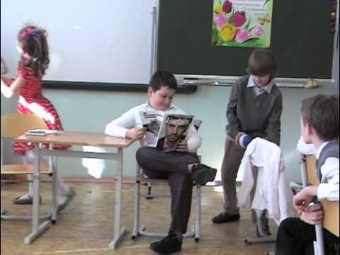

**Конкурсы для мам и детей**

Учитель: Лучше, чем мама ребёнка никто не знает! Проверим, узнаете ли Вы своего сына или дочку с закрытыми глазами! Итак, для нашего конкурса нам нужны 5 мам. Закрываем Вам глаза. Попробуйте узнать своего ребёнка на ощупь!

**Конкурс для детей «Узнай маму по ладошке»**

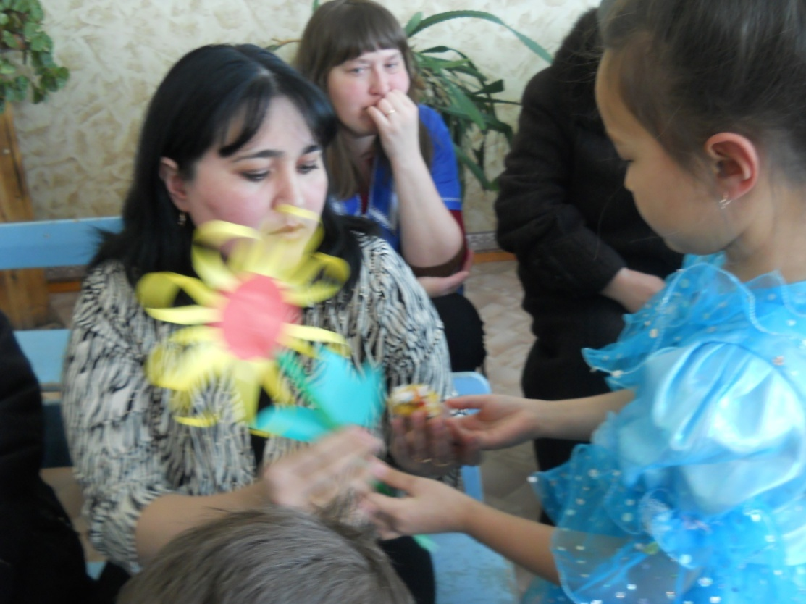

**Викторина для мам «Ромашка»**

Вопросы:

-Как выглядел Ваш ребенок, когда вы увидели его в первый раз?  
-Назовите первое слово Вашего сына или дочки.  
-Какие песни Вы пели, усыпляя Вашего кроху? Напойте куплет .  
-Назовите самое первое стихотворение, которое Вы выучили вместе.  
-Первый подарок, сделанный Вам Вашим ребенком.  
-Каким вы хотите видеть будущее Вашего любимого человечка?

**Конкурс для мальчиков.** Придумать на каждую букву имени мамы комплимент.

Пока мальчики готовятся,

**Викторина для мам по сказкам**:

- А теперь давайте вспомним, о чём просят вас дети, перед тем, как лечь спать. Конечно же рассказать сказку. Сейчас мы проверим, знаете ли вы сказки.   
  
1. В невод к старику попала,   
Все желанья исполняла,   
Напоследок уплыла,   
Золотой она была. /Сказка о рыбаке и рыбке/   
  
2. Не послушался сестрицы   
Выпил братец из копытца   
Жажда мучила, устал.   
Назовите, кем он стал?   
/Сказка о сестрице Алёнушке и братце Иванушке/   
  
3. Муха в поле денежку нашла   
И с гостями ела и пила.   
Паучок её едва не погубил.   
Кто, напомните, злодея зарубил? /муха-цокотуха/   
  
4. Какая царевна в болоте жила,   
Пока не попала в болото стрела? /Царевна- лягушка/   
  
5. Из цветка тюльпана вышла, зимовала в норке мыши,   
Ласточка её спасла, в страну эльфов унесла? (Дюймовочка)   
  
6. Вёдра он послал на речку,   
Сам спокойно спал на печке,   
Спал он целую неделю, как его зовут? (Емеля)

**Конкурс для девочек «Собери маму на работу»**

Заключительное слово учителя, поздравления детьми своих мам, вручение подарков мамам.